Nastavna jedinica: PONAVLJANJE – UGLJIKOVODICI
Dragi učenici,
budući da smo došli do kraja teme o Ugljikovodicima, a u skladu s našim današnjim školskim rasporedom, ponovit ćete gradivo teme Ugljikovodici obavljajući sljedeće aktivnosti.
- Dobro prouči i prepiši u bilježnicu shematski prikaz onoga što smo naučili o ugljikovodicima:

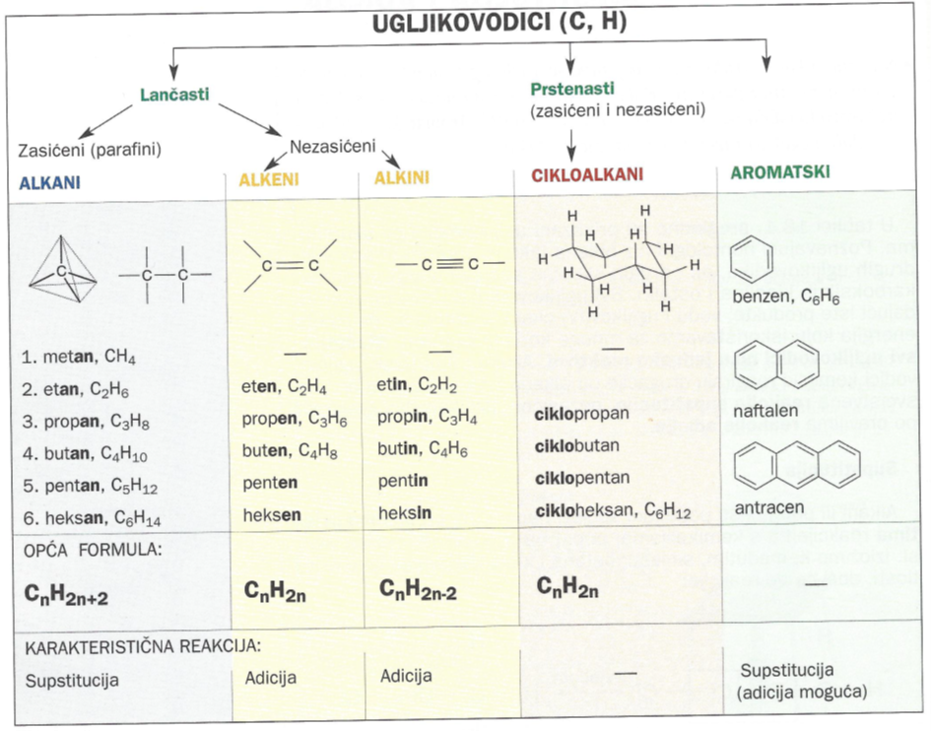

Ili kao umnu mapu (dovrši je)
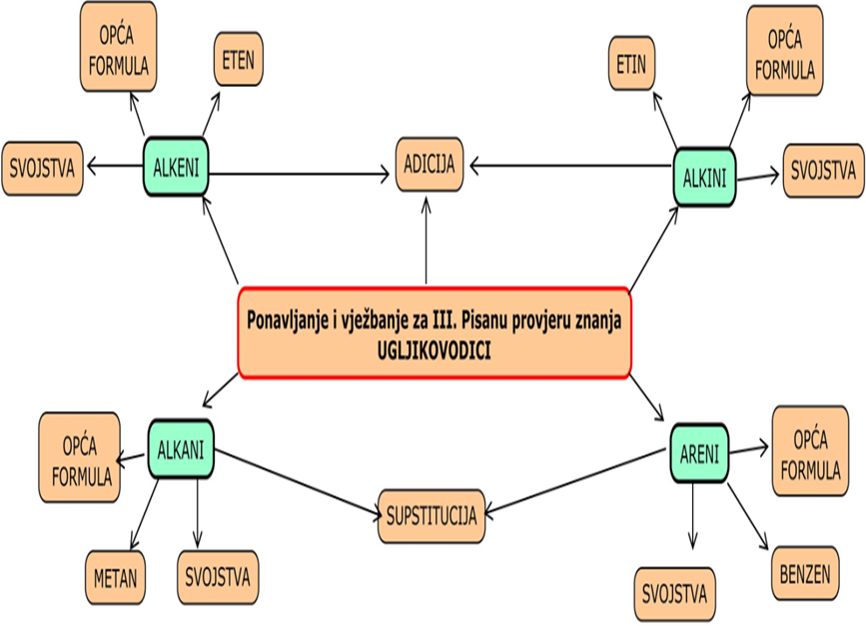

Riješi slijedeće zadatke za ponavljanje!
Zadatke možeš riješiti kopirajući zadatke u wordu i poslati ih u Teams ili na e-mail kao Zadaću 1.

Ponavljanje i vježbanje za pisanu provjeru znanja

U sljedećim zadatcima točan je samo jedan odgovor. Zaokruži slovo ispred tog odgovora.

1. Opća formula alkana je: Upiši odgovor: ____
a) C_{n}H_{3n + 2}
b) C_{n}H_{n – 2}
c) C_{n}H_{2n}
d) C_{n}H_{2n + 2}.

2. U molekuli etena: Upiši odgovor: ____
a) ugljikov je atom dvovalentan
b) ugljikov je atom povezan s četiri susjedna atoma
c) prostorni je raspored atoma tetraedarski
d) postoji dvostruka veza između ugljikovih atoma.

3. Gorenjem alkena uz dovoljno zraka nastaju: Upiši odgovor: ____
a) voda i ugljikov dioksid
b) voda i sumporov dioksid
c) ugljikov monoksid i voda
d) ugljik i vodik.

4. Molekula propena građena je od triju atoma ugljika i: Upiši odgovor: ____
a) četriju atoma vodika
b) pet atoma vodika
c) šest atoma vodika
d) sedam atoma vodika.

5. Bromnom i jodnom vodom dokazujemo: Upiši odgovor: ____
a) propan
b) propin
c) etan
d) benzen.

6. Nezasićeni ugljikovodici su: Upiši odgovor: ____
a) metan i etan
b) propan i propen
c) butan i eten
d) eten i etin.

7. Molekulska formula brommetana je: Upiši odgovor: ____
a) CH₄Br
b) CH₂Br₂
c) CBr₄
d) CH₃Br.

8. Koja kemijska jednadžba prikazuje reakciju supstitucije na molekuli ugljikovodika?
a) CH₄ + Cl₂ → CH₃Cl + HCl
b) NaOH + HCl → NaCl + H₂O
c) H₂C=CHCH₃ + Br₂ → C₃H₆Br₂
d) 2 CH₄ + 3 O₂ → 2 CO + 4 H₂O
Upiši odgovor: ____
9. Popuni tablicu odgovarajućim imenima i formulama spojeva.

Ime spoja | Strukturna formula | Sažeta strukturna formula | Molekulska formula | Vrsta ugljikovodika | Opća formula
pent-1-in
 |  |  | C₆H₆
 |  | CH₃CH=CH-CH₃
ciklobutan

10. a) Napiši molekulsku formulu i ime ugljikovodika prikazanoga modelom na slici.

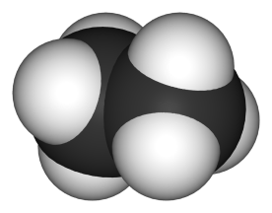 | Molekulska je formula spoja: __________.  Ime spoja jest: ____________.

b) Je li taj ugljikovodik zasićen ili nezasićen? ______________________________

c) Imenuj produkte gorenja prikazanog ugljikovodika uz dovoljan dotok kisika.

Imena produkata: ______________________ i __________________________.

11. Napiši kemijsku jednadžbu reakcije gorenja etena uz dovoljan pristup zraka.

___________________________________________________________________

12. Dovrši kemijske jednadžbe reakcija i uz svaku navedi vrstu reakcije (gorenje, reakcija supstitucije, reakcija adicije).

a) C₂H₂+ _______ → C₂H₂Cl₄ ___________________

b) ___ CH₄ + _________ → ___ CH₃Br + ____ HBr ___________________

c) ___ C₂H₆ + _________ → _____ CO₂ + _____ H₂O ______________

13. Crtež prikazuje aparaturu i tvari kojima u laboratoriju dobivamo spoj X.
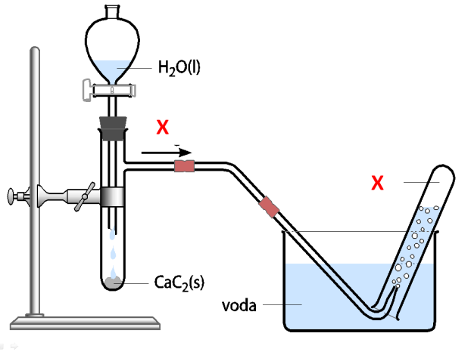 | a) Imenuj spoj X. _____________  b) Napiši molekulsku formulu spoja X. ______

c) Kemijskom jednadžbom prikaži dobivanje plina X od tvari navedenih na crtežu pokusa. Svim reaktantima i produktima navedi agregacijska stanja.

___________________________________________________________________

d) Sljedeći crtež prikazuje reakciju spoja X s jodnom vodom.

Opisanu promjenu prikaži strukturnim formulama. ___________________________________________________________________

14. Strukturnim formulama prikazana su tri organska spoja prstenaste strukture.

a) Koji od navedenih spojeva nije ugljikovodik? ________
b) Napiši ime spoja A. ______________________
c) Napiši molekulsku formulu spoja A. ______________
d) Koje je agregacijsko stanje spoja A pri sobnoj temperaturi? ____________
e) Napiši ime spoja C. _______________
f) Gdje se upotrebljava spoj C?
__________________________________________________________________
g) Imenuj spoj B. ________________________________________________________
h) Gdje se upotrebljava spoj B?
_________________________________________________________________
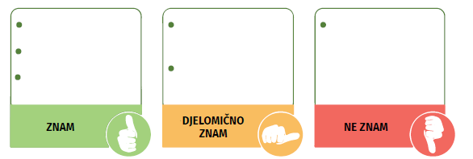
Po želji, u bilježnici ili na listić u obliku tablice zabilježi 3 činjenice o ugljikovodicima za koje smatraš da ih znaš i možeš objasniti, 2 činjenice za koje smatraš da ih djelomično znaš i 1 činjenicu za koju smatraš da još uvijek ne znaš.
Vaše odgovore na pitanja slikajte i pošaljite mi ih kao odgovor na ovaj post do 31.3. (utorak).

Vaš/vaša prof. Mirjana Cvetković-Kižlin

